
Katholische Kindertagesstätte
„St. Mauritius“ Weilerswist

Kinderaugen strahlen!
St. Martin in unserer Kindertagesstätte

Text und Fotos: Magdalene Feichtinger

„Abends, wenn es dunkel wird und die Fledermaus schon schwirrt, zieh‘n wir mit Laternen aus in den Garten hinterm Haus…“ So beginnt ein Martinslied, das wir in unserem Kindergarten gerne singen.

Und so handhaben wir es auch beim Martinszug. Wir treffen uns am Abend im Kindergarten und ziehen mit unseren Laternen durch die Straßen und anschließend in unseren Garten „hinterm Haus.“ Unser Martinsumzug wird natürlich von St. Martin auf dem Pferd angeführt. An dieser Stelle ein ganz herzliches Dankeschön an Herbert Zimmermann, ein ehemaliger Kindergartenvater, der uns schon viele Jahre als St. Martin zur Verfügung steht. Dahinter gehen die beiden Kindergartengruppen und anschließend kommt das Tambourkorps Edelweiß. Wir freuen uns jedes Jahr auf die musikalische Begleitung unserer traditionellen Martinslieder. Herzlichen Dank! Wir gehen über die Friedrich-Ebert-Straße – Hellweg – Berliner Straße - Triftstraße und beenden unseren Umzug auf dem Außengelände unserer KiTa.

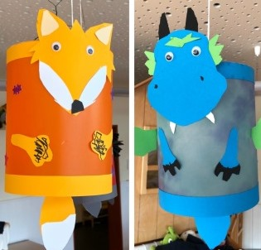
Hier haben am Nachmittag fleißige Eltern ein schönes Martinsfeuer vorbereitet. Das Holz fürs Feuer haben wir wie schon in den vergangenen Jahren, im Oktober, mit Kindern, Eltern, und manchmal begleiten uns auch die Großeltern, im Wald von Rolf Holtschneider gesammelt. Wir danken dafür recht herzlich. Während der Martinszug unterwegs ist, zündet der Elternrat unser prächtiges Martinsfeuer an.

Mit unseren selbst gebastelten Laternen, in diesem Jahr gibt es verschiedene Tiere zur Auswahl – allen voran natürlich auch eine Fledermaus – begleitet von bunten Drachen, Füchsen und Einhörnern, ziehen die Kinder, in Erwartung des Feuers, in den Garten ein. Alle Teilnehmer stehen rund um das Martinsfeuer und singen das traditionelle Lied: „St. Martin, St. Martin, St. Martin ritt durch Schnee und Wind.“ Nach einer kurzen Ansprache durch den St. Martin gehen die Kindergartenkinder in ihre Gruppen und werden dort vom Martin begrüßt. Jedes Kind bekommt von ihm persönlich einen stattlichen Weckmann mit Pfeife überreicht.
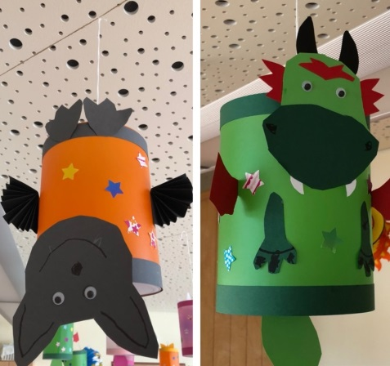
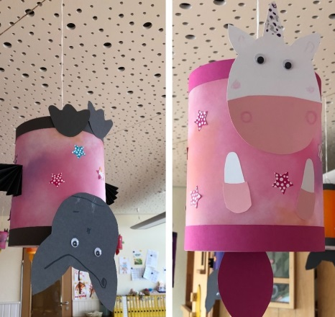
Während dieser Zeit werden alle anderen Teilnehmer vom Elternrat mit Getränken versorgt.

Wir sind in jedem Jahr sehr dankbar, dass die Freiwillige Feuerwehr, Ortsgruppe Weilerswist unseren allseits beliebten Martinsumzug auf den Straßen absichert und natürlich auch die Sicherheit beim Abbrennen des Feuers gewährleistet.

Jetzt freuen wir uns auf die kommende Zeit, denn gerade in der Adventszeit kommen noch einige Aktivitäten auf die Kinder und uns zu. Wir erwarten den Nikolaus, hören die Weihnachtsgeschichte und vieles mehr. Alle Eltern sind wieder zu unserem Adventsfrühstück an einem Adventssamstag eingeladen. Diese Form von Adventfeier fand im letzten Jahr zum ersten Mal statt und wir erhielten sehr viel positive Resonanz. Eltern und Kinder dürfen an diesem Tag ganz ungezwungen zum Frühstück kommen. Wir Erzieher bereiten dies vor, auch als Dankeschön für die viele Arbeit, die von den Eltern in unserer Einrichtung verrichtet wird.
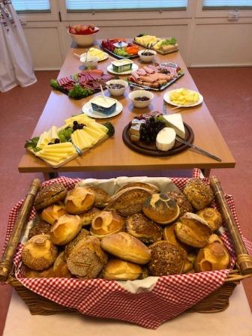

An zwei Stellen wird ein Frühstücksbuffet aufgebaut. Einige Eltern meinten im vergangenen Jahr: „Das ist ja wie im Hotel.“ In nahezu allen Räumen kann gefrühstückt werden. Zum Abschluss gibt es noch eine kleine Aufführung von den Kindern, für die Eltern.

Danach wünschen wir allen ein schönes Adventswochenende.

Allen Lesern des Pfarrechos wünschen wir

eine schöne Adventszeit und gesegnete Weihnachten.

Ihr Team der Kindertagesstätte St. Mauritius, Weilerswist

